大学生涯规划方案报告
8207230322 电信2303樊博文
引言
在当今社会，职业生涯规划与就业指导已成为大学生选修的重要课程之一。随着科技的迅猛发展，就业市场呈现出前所未有的多样化和竞争激烈的特点。作为电子信息类专业的学生，我深感制定科学合理的职业生涯规划对于个人发展的重要性。本报告旨在总结课程的学习内容，结合个人实际情况，深入探讨自我认知与职业选择，并制定切实可行的大学四年职业生涯规划。
第一部分：认识自我
自我评估的重要性
职业生涯规划的首要步骤是深入认识自我。自我评估不仅帮助我们了解自身的兴趣、能力和价值观，还能明确个人在职业发展中的优势和不足，从而为职业选择提供科学依据。通过系统的自我评估，我们能够更好地匹配自身特点与职业需求，实现个人与职业的和谐发展, 避免盲目跟随潮流或外界压力选择不适合的工作。
霍兰德职业倾向测试
霍兰德职业倾向测试帮助我分析了自己的兴趣和性格特点，提供了六种主要的职业兴趣类型。通过测试结果，我发现自己在“现实型”和“研究型”上得分较高，职业兴趣代码IRA和RIA两种，意味着倾向于实际操作和手工劳动，同时对问题的探索和分析也充满兴趣。这为我的职业选择提供了重要的方向：进行理论研究，或者进行实际操作和创新的职业，在未来的职业选择中，也可以考虑那些跨学科的工作，或者在技术和艺术结合的领域中寻找机会。
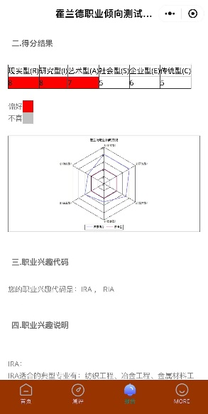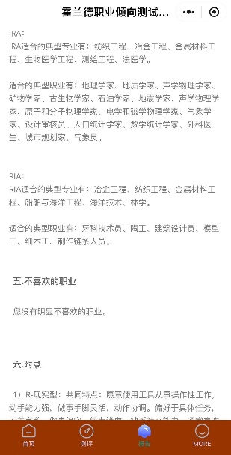
MBTI测试
MBTI（Myers-Briggs Type Indicator）测试基于卡尔·荣格的心理学理论，通过分析个体的行为和偏好，帮助人们更好地理解自己的个性、工作方式、决策方式以及与他人的互动方式。我的测试结果ESTP-T是一个非常活跃、实用并充满活力的人格类型。擅长迅速应对现实中的挑战，能够快速从实践中获得经验，并且不喜欢空洞的理论和抽象的概念。喜欢在动态变化的环境中工作，能够迅速做出决策和采取行动。虽然可能会对外界的压力和挑战产生焦虑，但适应能力和恢复力非常强。这些帮助我深入了解自己的性格特点、思维方式、工作偏好和人际交往风格，从而使得职业选择更加科学合理，提升职业满意度和发展潜力。
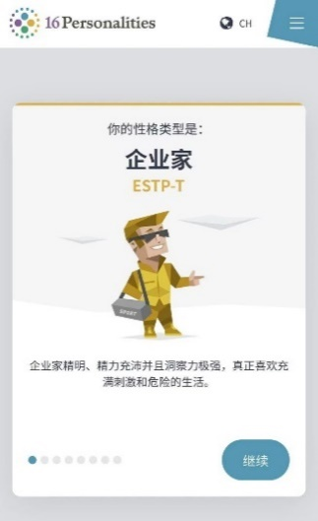
兴趣分析
兴趣是驱动个人学习和工作的内在动力。根据霍兰德职业兴趣理论，我通过职业兴趣测试发现自己在“研究型”和“现实型”职业兴趣较高。这表明我对探索未知、解决复杂问题有浓厚的兴趣，同时也偏好实际操作和技术应用。这一结果与我的电子信息类专业背景高度契合，显示出我在技术研发和创新方面具有较大的潜力和热情。
能力评估
能力是职业成功的基础。通过多种能力测评工具，我对自己的能力进行了全面评估，主要包括以下几个方面：
1. 技术能力
在技术能力方面，我具备一定的编程基础，熟悉多种编程语言，如C/C++、Python和matlab，并能够独立完成一些简单的开发任务。此外，我在数据分析和机器学习方面也有一定的学习，能够运用相关工具进行数据处理和模型构建。
2. 学习能力
我具有较强的自学能力和适应能力，能够快速掌握新知识和新技能。在课程学习和竞赛实践中，我经常通过自学补充知识，解决遇到的问题。我深知在快速发展的技术行业中，持续学习是职业发展的关键，需要保持对新技术的敏感和开放的心态。
3. 沟通与团队合作能力
在多次团队项目中，我具有良好的沟通能力和团队合作精神，能够有效协调团队成员的工作，确保项目顺利完成。在协作中，我意识到良好的沟通不仅仅是信息的传递，更是团队成员间理解和信任的桥梁，高效的沟通能使团队保持一致，达成共识，共同推动项目的顺利进行。
4. 问题解决能力
面对复杂的技术问题，我具备系统性分析问题、提出解决方案并实施的能力。与此同时，在工作压力较大的情况下，我能够保持冷静，通过分步骤处理问题，逐步克服困难。这种能力使我在面对挑战时不仅能够快速响应，也能够沉着应对复杂情况。

第二部分：就业市场的现状与趋势
电子信息工程是一个交叉性、综合性很强的学科，涉及电子学、计算机科学、通信工程、自动控制等多个领域。在当今信息化、数字化迅速发展的时代，电子信息工程专业的重要性愈加凸显。无论是智能手机、计算机、网络通信，还是物联网、人工智能，这些技术的背后都离不开电子信息工程的支持。随着5G、人工智能、云计算等技术的不断发展，电子信息工程的应用领域也在不断扩大，专业人才的需求量与日俱增。
1. 就业市场的现状
电子信息工程专业的就业市场近年来呈现出较为饱和的状态，尤其是在一些传统的领域。随着社会对电子信息技术的需求不断增长，电子信息工程专业毕业生的就业机会虽然依然丰富，但竞争也愈加激烈。电子信息工程专业的毕业生在以下几个行业有较大的需求：通信行业、计算机与软件行业、自动化与智能制造、半导体与集成电路（IC）行业。
2.竞争激烈
虽然电子信息工程专业的就业机会较多，但该专业的毕业生数量也在逐年增加，导致竞争压力加大。在大城市，尤其是北京、上海、深圳等科技中心城市，求职者在进入大型科技公司、互联网公司时面临着强烈的竞争。对于一些知名企业（如华为、腾讯、阿里巴巴等）的职位，更是需要具备高水平的技术能力和综合素质。
3.就业市场的未来趋势
电子信息工程专业的就业市场前景广阔，未来受5G、6G、量子通信、人工智能、大数据、物联网等技术的推动，需求持续增长。随着自主创新和国产化替代进程加速，国内半导体和通信行业对人才需求加大。然而，技术更新迅速，竞争激烈，需不断学习新技术、提升软硬技能，并通过实践积累经验应对挑战。
总结
电子信息工程专业的就业市场依然充满机会，尤其是在5G、AI、物联网、智能硬件、半导体等新兴行业中，人才需求强劲。虽然就业竞争较大，但随着技术发展和行业创新的不断推进，电子信息类人才的就业前景依然光明。要在激烈的竞争中脱颖而出，我们应持续学习新技术，提升技术与软技能，通过项目和实习积累实践经验，专注新兴领域，增强竞争力，以应对快速变化的就业环境。

第三部分：大学生涯规划的思考与实施
1.学习规划
1.1理论基础方面，作为电子信息专业的学生，扎实的理论基础至关重要。必须深入理解电子学、电路学、信号处理、通信原理、数字逻辑等核心学科。这些学科不仅构成了后续深入研究的基础，也为创新能力的培养提供了理论支持。也要积极参加比赛，在比赛中对知识加深理解，同时提升自己的能力。
1.2综合能力方面，我们要掌握基本的电路分析和设计方法，为后续的电路应用与系统设计打下基础，对数字电路的分析与设计能力，掌握数字系统的基本组成和设计技术，同时具备信号分析与系统建模的能力，为后续的通信、控制和数字信号处理等课程做准备。也要深刻理解通信系统的工作原理，掌握如何分析和设计一个基本的通信系统，理解不同调制方式的优缺点及应用场景，掌握嵌入式系统的基本设计与开发能力，能够将硬件与软件结合进行系统级应用开发，掌握数字信号处理的基本方法和工具。
1.3实验技能方面，电子信息专业强调实践和实验。通过动手实验，能够更加深入地理解抽象的理论知识，提高解决实际问题的能力。实验技能的提升不仅包括硬件调试，还包括使用仿真工具、信号分析、测试设备等。
1.4创新能力的提升也十分重要，创新能力的培养要求学生在学习过程中思考问题的多样性与创造性，能独立思考并提出解决方案。培养跨学科的知识整合能力和独立的工程设计能力是关键。
1.5社交以及体育方面，参加了电协等协会，希望能交到更多志同道合的朋友，并且在学长的带领下继续进步，也要积极参加体育锻炼，做到德智体美劳全面发展，先拥有一个健康的体魄，才能在学习方面更加投入。
2.技能培养
编程能力：编程能力是电子信息领域最基本的技术能力。我计划学习掌握更多常见的编程语言，特别是在电子设计自动化（EDA）、信号处理、人工智能等方面应用的语言和算法。通过编写实际项目代码，我能够提高算法的设计能力和效率，进一步提升解决问题的能力。
电子电路设计：掌握模拟电路与数字电路设计的基本知识，并熟练运用EDA工具进行电路设计与仿真。我还将深入学习微电路设计，掌握从系统级设计到硬件实现的全过程，为参与产品研发提供核心技术支持，注重模拟和数字电路的综合应用，在嵌入式系统设计中，将硬件与软件紧密结合，开发出高效、低功耗的电子设备。
信号处理：信号处理是电子信息专业的一项关键技术。我将通过掌握信号分析方法、傅里叶变换（FFT）、滤波器设计、时域与频域分析等技术，为处理复杂信号打下扎实基础。信号处理的能力将直接影响到我对通信、控制、雷达等领域的理解与应用。我计划在课程学习的基础上，通过实践进一步加强自己在信号处理中的专业能力。
3.竞赛，实习与项目经验
今年我参加了信号处理大赛和数学建模比赛，并取得了不错的成绩，计划在明年参加蓝桥杯以及嵌入式比赛，在比赛中把学到的知识进行巩固，并培养团队协作能力和沟通表达能力，全面提升自我，丰富课余生活。
大二大三学校也会组织实习，我会选择与兴趣相关的领域，通过实习了解自己对具体的技术方向或行业有更强的兴趣，如5G通信、嵌入式系统、人工智能等。这样能确保毕业后的职业选择与个人兴趣匹配，这些项目不仅能提升技能，也有助于开阔眼界，培养解决复杂问题的能力。
通过实习，可以直接应用课堂上学到的理论知识，纸上得来终觉浅，绝知此事要躬行。锻炼实际操作技能，如编写代码、设计电路、调试系统等。也有助于了解行业的工作环境、企业文化，建立与业界专家的联系，为未来求职积累人脉资源。实际项目经验是招聘企业非常看重的，拥有相关经验的毕业生通常更具市场竞争力，能够更快地融入职场。
此外，我还计划在明年申请大创项目，提出具有创新性和实践性的科研课题，将理论知识与实际问题结合。通过自主设计、研究和实施项目，培养独立思考的能力，提升创新思维。同时，面对实际问题的解决，能提高问题分析、方案设计和技术实施的能力。在老师的指导下体会一个项目完成过程，提高综合素质，未来的职业生涯和学术道路奠定坚实的基础。
4.持续学习与自我提升
阅读专业书籍与文献，保持对专业领域的持续关注，定期阅读相关书籍和学术论文，了解最新的技术和研究成果，提升自己的硬实力。除了硬技能，软技能（如沟通能力、团队合作能力、领导力等）在职业发展中同样重要。通过参加相关的活动，不断提升自己的人际沟通能力、项目管理能力和领导力，以便在职场中更好地与团队合作、协调和管理项目。
在四年中定期回顾自己的职业规划与发展目标，评估自己在学术、技能、社交等方面的进展。导师、同事和家长的反馈通常具有较高的价值。通过向他们请教，了解自己在某些问题上的盲点和不足，从而更加明确自己的优劣势。通过分析已取得的成果和存在的不足，适时调整学习计划和职业发展策略，确保自己始终朝着目标前进。
第四部分：总结与展望
通过职业生涯规划与就业指导课程的系统学习，我对职业生涯规划的重要性和基本方法有了全面的认识。从自我评估到职业探索，再到目标设定和行动计划的制定，我学会了如何科学地规划自己的职业发展路径。结合个人的兴趣、能力和价值观，我制定了明确的职业目标，并制定了详细的行动计划，以实现这些目标。
在当前快速变化的就业市场中，电子信息类专业的学生面临着广阔的就业前景和激烈的竞争。通过不断提升自身的专业技能，积累实践经验，拓展职业网络，并保持持续学习的态度，我有信心在未来的职业道路上取得成功。同时，我也意识到职业生涯规划是一个动态的过程，需要根据个人的发展和外部环境的变化不断调整和优化。需要定期回顾和评估自己的职业目标和行动计划，灵活应对市场变化和个人兴趣的转变，确保自己的职业发展始终与行业需求和自身成长相匹配。
在大学期间以及未来的职业生涯中，我将继续按照制定的职业规划，不断努力提升自我，积极应对挑战，力求在技术能力和综合素质上实现全面提升，最终实现个人的职业理想和人生价值。同时，我也希望通过自己的专业知识和实践经验，为社会的发展和科技进步贡献自己的力量。我坚信，科学的职业规划与积极的行动相结合，将助力实现个人与社会的双重价值。

